|  |
| --- |
| TRƯỜNG ĐẠI HỌC GIAO THÔNG VẬN TẢI  KHOA CÔNG NGHỆ THÔNG TIN  *****************  Kết quả hình ảnh cho logo UTC  **BÁO CÁO BÀI TẬP LỚN**  -----------------  Môn học: **Thiết kế cơ sở dữ liệu**  Đề tài: **Quản lí bán vé xem phim**  Giảng viên HD: **Nguyễn Kim Sao**  Nhóm thực hiện: **Nhóm 3 – CNTT5 – K61**  Sinh viên thực hiện: **1. Trần Minh Đức - 201210096 (Nhóm trưởng)**  **2. Nguyễn Nhật Minh - 201210239**  **3. Đỗ Gia Tuấn - 201210386**  **4. Vũ Khắc Đăng Linh – 201200201**  Hà Nội, ngày tháng năm 2022 |

Lời nói đầu

Sự phát triển của khoa học kĩ thuật trong nhiều năm trở lại đây đã đem lại những thành tự to lớn trong việc phát triển kinh tế, nâng cao đời sống vậy chất và tinh thần của con người.Kết quả đạt được lại càng thúc đẩy khoa học công nghệ, đặc biệt là công nghệ kĩ thuật phần mềm ứng dụng giảm đáng kể công sức, hoàn thành công việc nhanh chóng và chính xác.

Rạp chiếu phim Quốc Gia là một rạp chiếu phim lớn và nhu cầu xem phim của khán giả cũng ngày càng tăng. Nhưng hiện nay việc quản lý rạp chiếu phim mà trọng tâm là chọn lựa nhập, mua các bộ phim; sắp xếp phòng và lên lịch chiếu phim; quản lý số lượng vé bán; thực hiện bán, hủy, đổi vé cho người xem… vẫn tiến hành thủ công. Thực trạng này gây nhiều trở ngại, khó khăn cho nhân viên và người quản lý làm cho tốc độ xử lý chậm, công việc hay xảy ra chồng chéo, sai sót. Điều này ảnh hưởng không tốt tới chất lượng phục vụ, làm thất thoát nguồn lực và thời gian của rạp mà vẫn gây phiền hà cho người xem. Chúng đã làm ảnh hưởng đến chất lượng phục vụ vì vậy việc thay đổi hệ thống mới là cần thiết và cấp bách

**Trân trọng!**

MỤC LỤC

*Lời nói đầu* 2

**Chương 1: Khảo sát:** 4

1.Đối tượng khảo sát: 4

2.Kết quả khảo sát: 4

3.Phát biểu bài toán: 5

**Chương 2: Phân tích và thiết kế:** 6

1.Sơ đồ mô tả chức năng: 6

2.Xác định thực thể, thuộc tính, định danh cho mỗi thực thể. 7

3.Mô hình ERD: 8

4.Mô hình liên kết: 9

**Chương 3: Xây dựng hệ thống CSDL trên hệ thống SQL Sever** 10

1.Các tạo view: 10

2.Các câu lệnh trigger: 11

3.Các thủ tục (Stored Procedure): 12

4.Các hàm (UDFs): 14

5.Các câu lệnh ngôn ngữ điều khiển dữ liệu: 15

**Chương 4: Xây dựng chương trình kết nối:** 15

**KẾT LUẬN** 16

**BẢNG PHÂN CÔNG CÔNG VIỆC** 17

**TÀI LIỆU THAM KHẢO.** 17

**Chương 1: Khảo sát:**

## 1. Đối tượng khảo sát

- Địa điểm khảo sát : Rạp chiếu phim trong Hà Nội

- Đối tượng khảo sát : Những người đặt mua vé xem phim online

## 2.Kết quả khảo sát:

## 3. Mô tả bài toán:

## Từ những kết quả khảo sát trên ta sẽ có bài toán :

- Người dùng muốn đi xem một bộ phim nhưng việc chờ đợi mua vé mất quá nhiều thời gian đặc biệt là vào các dịp lễ việc xếp hàng dài để đợi mua vé có thể khiến người xem nhỡ mất bộ phim mà mình muốn coi hoặc cũng có thể không chọn được xuất chiều như ý mình.

- Để khắc phục tình trạng này việc tạo ra một cơ sở dữ liệu để quán lí mua vé và quản lí các rap xem phim là rất cần thiết. Cho dù ở bất kì nơi nào chỉ cần một cú click chuột là có thể đặt vé xem phim một cách nhanh chóng mà không phải xếp hàng. Bên cạnh đó người quản lí muốn quản lí các rạp trên địa bàn một cách hiệu quả hơn, giảm thiểu rủi ro trong quá trình quản lí rạp.

# **Chương 2: Phân tích và thiết kế:**

## **1.Sơ đồ mô tả chức năng.**

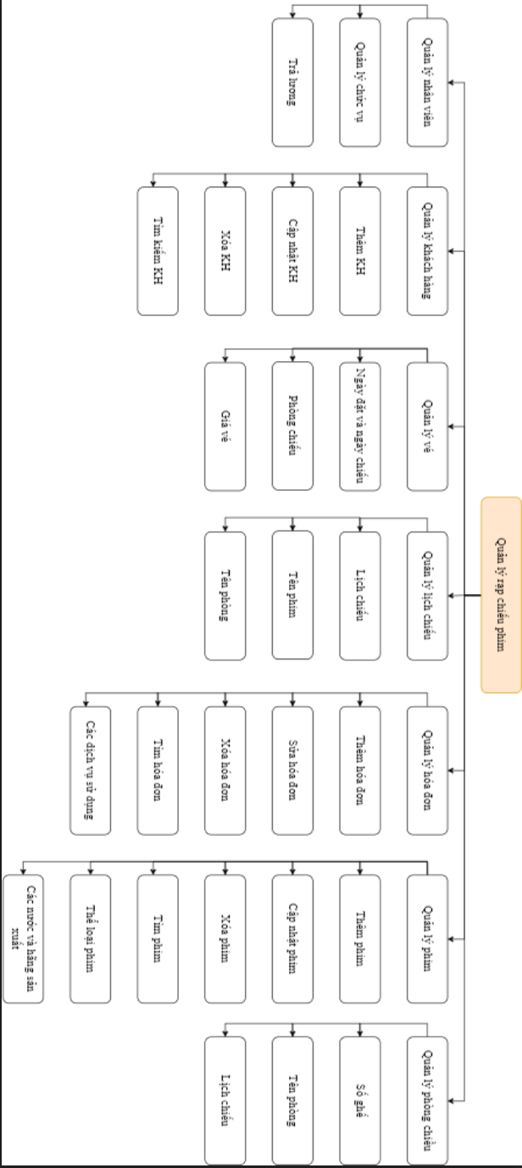

## 

## **2.Xác định thực thể, thuộc tính, định danh cho mỗi thực thể.**

- tTheLoai (MaTheLoai,TenTheLoai)

- tHangSX (MaHangSX,TenHangSX)

- tNuocSX (MaNuocSX,TenNuocSX)

- tPhim (MaPhim,TenPhim,NoiDungPhim,GiaPhim,ThoiLuongPhim,DaoDien,NgayKhoiChieu,NgayKetThuc)

- tLichChieu (NgayChieu,KhuyenMai)

- tPhongChieu (MaPhongChieu,TongSoGhe,TenPhong)

- tVe(MaVe, LoaiVe, NgayDat, GiaVe)

- tKhachHang (MaKH, TenKH, DiaChi, NgaySinh, GioiTinh, SoDienThoai)

- tNhanVien (MaNV,TenNV, SoDT, GioiTinh, DiaChi, Luong, ChucVu)

- tHoaDon (SoHD, NgayLap)

- tChiTietHoaDon (SoHD,MaDichVu, SoLuong)

- tDichVu (MaDichVu, TenDichVu, GiaTien)

## **3.Mô hình ERD.**

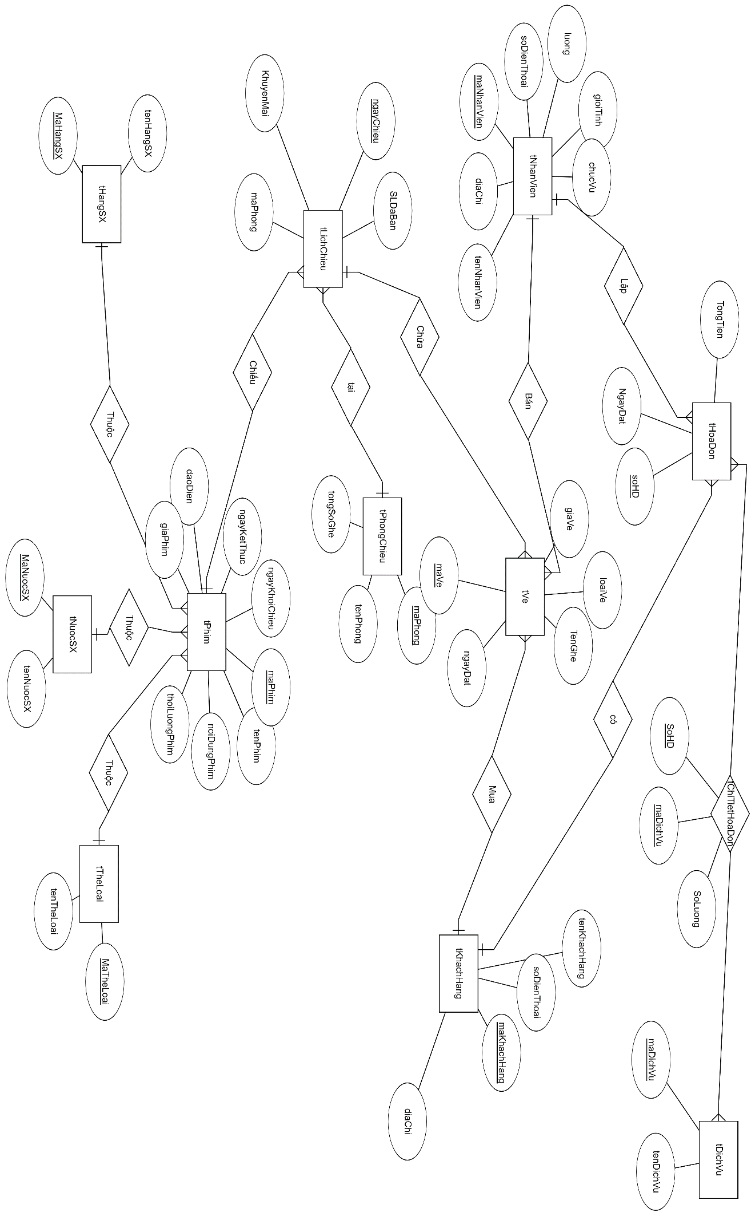

## **4.Mô hình liên kết.**

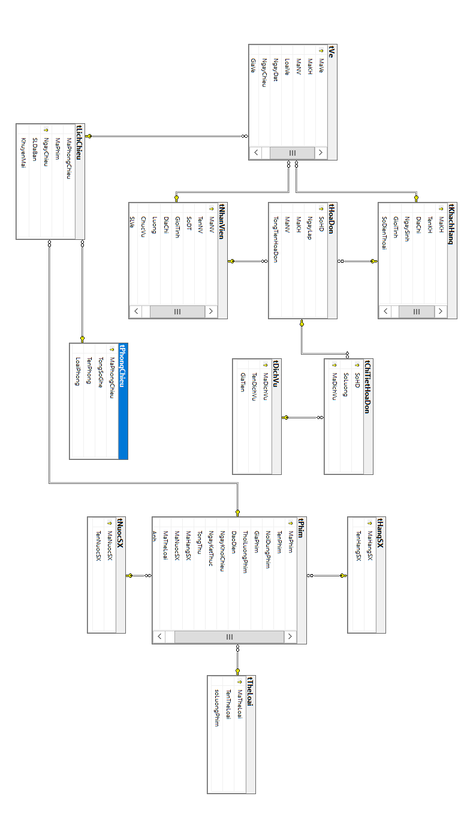

# **Chương 3: Xây dựng hệ thống CSDL trên hệ thống SQL Sever**

1. Các câu tạo view.

--view cau 1: Tạo View đưa số lượng vé mà khách hàng đã mua từ 2 vé trở lên

create or alter view view1

as

select tKhachHang.TenKH, count(tVe.MaVe) as sove

from tKhachHang join tVe on tKhachHang.MaKH=tVe.MaKH

group by tKhachHang.TenKH

having count(tVe.MaVe) >= 2

GO

--view cau 2: Tạo view đưa ra số lượng ghế trống của các phòng

create or alter view view2

as

select tLichChieu.NgayChieu,tLichChieu.MaPhongChieu,TongSoGhe,TongSoGhe - count(MaVe) as SoGheConTrong from tVe

join tLichChieu on tVe.NgayChieu = tLichChieu.NgayChieu

join tPhongChieu on tPhongChieu.MaPhongChieu = tLichChieu.MaPhongChieu

group by tLichChieu.NgayChieu,tLichChieu.MaPhongChieu,TongSoGhe

GO

--view cau 3: Tạo view đưa ra top 2 bộ phim ăn khách nhất 2022

create or alter view view3

as

select TenPhim,count(MaVe) as SLVe from tVe

join tLichChieu on tLichChieu.NgayChieu = tVe.NgayChieu

join tPhim on tPhim.MaPhim = tLichChieu.MaPhim

group by TenPhim

having count(MaVe) in (select distinct top 2 count(MaVe) from tVe

join tLichChieu on tLichChieu.NgayChieu = tVe.NgayChieu

group by MaPhim

order by count(MaVe) desc

)

GO

--view cau 4: Tạo view đưa cac phim thuộc thể loại hành động

create or alter view view4

as

select tPhim.TenPhim

from tPhim join tTheLoai on tPhim.MaTheLoai=tTheLoai.MaTheLoai

where tTheLoai.TenTheLoai = N'Hành động'

GO

--view cau 5: Tạo view đưa ra các phim chiếu vào 10/2022

create or alter view view5

as

select distinct tPhim.TenPhim

from tPhim join tLichChieu on tPhim.MaPhim=tLichChieu.MaPhim

where year(tLichChieu.NgayChieu)=2022 and month(tLichChieu.NgayChieu)=10

GO

--view cau 6:Tạo view đưa ra số vé từng nhân viên bán được

create or alter view view6

as

select tNhanVien.TenNV, count(tVe.MaVe) as sove

from tNhanVien join tVe on tNhanVien.MaNV=tVe.MaNV

group by tNhanVien.TenNV

--view cau 7: Tạo view đưa ra danh sách phim có số lượng bán nhiều nhất

create view view7

as

select tPhim.*,SLVe from tPhim join (

select top 1 with ties MaPhim,count(MaVe) as SLVe from tLichChieu join tVe

on tVe.NgayChieu = tLichChieu.NgayChieu

group by MaPhim

order by SLVe desc

) as BangPhu on tPhim.MaPhim = BangPhu.MaPhim

2. Các câu lệnh trigger.

-- câu 1: Khi thêm, sửa, xóa ở bảng vé, tự động cập nhật số lượng vé ở bảng lịch chiếu

create or alter trigger SLVeBan on tVe

for insert,delete,update

as

begin

declare @ngayChieuI datetime,@maPhongI nvarchar(255)

declare @ngayChieuD datetime,@maPhongD nvarchar(255)

select @ngayChieuI = NgayChieu from inserted

select @ngayChieuD = NgayChieu from deleted

update tLichChieu set SLDaBan = isNull(SLDaBan,0) + 1

where tLichChieu.NgayChieu = @ngayChieuI

update tLichChieu set SLDaBan = isNull(SLDaBan,0) - 1

where tLichChieu.NgayChieu = @ngayChieuD

end

-- Câu 2 thêm trường tổng tiền cho bảng hóa đơn cập nhật thêm, sửa , xóa cho bảng chi tiết hóa đơn tự động cập nhật tổng tiền ở bảng hóa đơn

alter table tDichVu add GiaTien money

create or alter trigger tinhTongTienHoaDon on tChiTietHoaDon

for insert,update,delete as

begin

declare @SLBanI int,@MaDVI nvarchar(5),@SoHDI nvarchar(5),@tienDVI money

select @SLBanI = SoLuong,@MaDVI = MaDichVu,@SoHDI = SoHD from inserted

select @tienDVI = GiaTien from tDichVu where MaDichVu = @MaDVI

declare @SLBanD int,@MaDVD nvarchar(5),@SoHDD nvarchar(5),@tienDVD money

select @SLBanD = SoLuong,@MaDVD = MaDichVu,@SoHDD = SoHD from deleted

select @tienDVD = GiaTien from tDichVu where MaDichVu = @MaDVD

update tHoaDon set TongTienHoaDon = isNull(TongTienHoaDon,0) + isNull((@tienDVI*@SLBanI),0) where SoHD = @SoHDI

update tHoaDon set TongTienHoaDon = isNull(TongTienHoaDon,0) - isNull((@tienDVD*@SLBanD),0) where SoHD = @SoHDD

end

-- Câu 3 Thêm , sửa, xóa ở bảng vé, tự động cập nhật bảng tổng thu của bảng phim

create or alter trigger tinhTongDoanhThuCuaPhim on tVe

for insert,delete,update

as

begin

declare @maPhimI nvarchar(5),@giaVeI money

select @maPhimI = MaPhim,@giaVeI = GiaVe from inserted join tLichChieu

on inserted.NgayChieu = tLichChieu.NgayChieu

declare @maPhimD nvarchar(5),@giaVeD money

select @maPhimD = MaPhim,@giaVeD = GiaVe from deleted join tLichChieu

on deleted.NgayChieu = tLichChieu.NgayChieu

update tPhim set TongThu = ISNULL(TongThu,0) + @giaVeI where MaPhim = @maPhimI

update tPhim set TongThu = ISNULL(TongThu,0) - @giaVeD where MaPhim = @maPhimD

end

-- Câu 4 Thêm trường tổng số vé đã bán cho nhân viên. Thêm, sửa xóa ở bảng vé tự động cập nhật trường tổng số vé ở bảng nhân viên

create or alter trigger SLVeBanCuaNhanVien on tVe

for insert,delete,update as

begin

declare @MaNVI nvarchar(5),@MaNVD nvarchar(5)

select @MaNVI = MaNV from inserted

select @MaNVD = MaNV from deleted

update tNhanVien set SLVe = isNull(SLVe,0) + 1 where MaNV = @MaNVI

update tNhanVien set SLVe = isNull(SLVe,0) - 1 where MaNV = @MaNVD

end

-- Câu 5 Thêm số lương loại vào trong bảng thể loại. Thêm ,sửa, xóa ở bảng phim trường số lượng loại tự động cập nhật

alter table tTheLoai add soLuongPhim int

create or alter trigger soTheLoai on tPhim

for delete,update,insert as

begin

declare @maTheLoaiI nvarchar(255),@maTheLoaiD nvarchar(255)

select @maTheLoaiI = MaTheLoai from inserted

select @maTheLoaiD = MaTheLoai from deleted

update tTheLoai set soLuongPhim = isNull(soLuongPhim,0) + 1 where @maTheLoaiI = MaTheLoai

update tTheLoai set soLuongPhim = isNull(soLuongPhim,0) - 1 where @maTheLoaiD = MaTheLoai

end

3. Các thủ tục.

-- 1. Tạo thủ tục có đầu vào là mã nhân viên, đầu ra là lương của nhân viên đó

CREATE OR ALTER PROCEDURE CAU1proc @mnv NVARCHAR(20), @sl MONEY OUTPUT

AS BEGIN

SELECT @sl = Luong

FROM tNhanVien WHERE MaNV = @mnv

END

-- 2. Tạo thủ tục đàu vào là chức vụ, đầu ra là số lượng nhân viên theo chức vụ

create procedure CAU2proc @cv nvarchar(100), @nv int output as

begin

select @nv = count(*) from tNhanVien

where ChucVu = @cv

end

-- 3. Tạo thủ tục đầu là vào số năm, đầu ra là số lượng vé bán ra vào năm đó

create procedure CAU3proc @nam nvarchar(100), @slVe int output as

begin

select @slVe = count(MaVe) from tNhanVien join tVe on tNhanVien.MaNV = tVe.MaNV

where year(NgayDat) = @nam

end

-- 4. Tạo thủ tục đầu vào là mã phim, đầu ra là số lượng lịch chiếu của phim đó

create proc CAU4proc @maphim nvarchar(255), @slLC int output as

begin

select count(NgayChieu) from tPhim join tLichChieu on tPhim.MaPhim = tLichChieu.MaPhim where tPhim.MaPhim = @maphim

end

-- 5.Tạo thủ tục có đầu vào là tên Nhân viên, Năm, đầu ra là số tiền và Số lượng hóa đơn nhân viên xử lý

CREATE PROC CAU5proc @TenNv NVARCHAR(50), @nam INT, @TienVe money OUTPUT, @SlveDaBan INT OUTPUT

AS

BEGIN

select @SlveDaBan = count(MaVe) from tVe

join tNhanVien on tVe.MaNV = tNhanVien.MaNV where TenNV = @TenNv and YEAR(NgayDat) = @nam

select @TienVe = sum(GiaVe) from tVe

join tNhanVien on tVe.MaNV = tNhanVien.MaNV where TenNV = @TenNv and YEAR(NgayDat) = @nam

END

4. Các hàm (UDFS).

-- 1. Hàm đưua vào đại chỉ đưa ra thông tin nhân viên có địa chỉ đó

CREATE OR ALTER FUNCTION Cau1F (@DiaChi nvarchar(50))

RETURNS TABLE

RETURN(

SELECT * FROM dbo.tNhanVien

WHERE @DiaChi = DiaChi

)

-- 2. Hàm chuyền vào độ tuổi kiểm tra xem có đủ từ 16 tuổi trở lên không

CREATE OR ALTER FUNCTION isEnough (@Age int)

RETURNS nvarchar(50)

AS

BEGIN

IF(@Age - 16 >= 0)

RETURN N'Đủ tuổi xem phim'

ELSE

RETURN N'Không đủ tuổi để xem phim'

RETURN N'Không xác định độ tuổi'

END

GO

--3. Hàm truyền vào năm sinh để tính độ tuổi hiện tại

CREATE OR ALTER FUNCTION GetAge(@Year date)

RETURNS INT

AS

BEGIN

RETURN YEAR(GETDATE()) - YEAR(@Year)

END

--4. Hàm truyền vào tháng và năm, đưa số lượng hóa đơn bán được trong tất cả các ngày trong tháng và năm đó

CREATE OR ALTER FUNCTION SoLuongHoaDon (@thang int, @nam int)

RETURNS TABLE

AS RETURN

(

SELECT DAY(NgayLap) AS N'Ngày', COUNT(SoHD) AS N'Số lượng hóa đơn'

FROM dbo.tHoaDon

WHERE MONTH(NgayLap) = @thang AND YEAR(NgayLap) = @nam

GROUP BY DAY(NgayLap)

)

-- 5.Hàm có đầu vào là mã khách hàng đầu ra là số lượng vé của khách hàng đó

CREATE FUNCTION LaySoLuong(@MaKH nvarchar(50))

RETURNS INT

AS BEGIN

DECLARE @SoLuongVe INT

SELECT @SoLuongVe = COUNT(*) FROM dbo.tVe WHERE MaKH = @MaKH

RETURN @SoLuongVe

END

-- 6. Hàm có đầu vào tuổi và địa chỉ đầu ra là danh sách khách hàng có độ tuổi và địa chỉ đó

CREATE FUNCTION Cau6F (@Age int, @DiaChi nvarchar(20))

RETURNS TABLE

AS RETURN

(

SELECT * FROM dbo.tKhachHang

WHERE @Age = YEAR(GETDATE()) - YEAR(NgaySinh) AND @DiaChi = DiaChi

)

-- 7. Hàm nhận vào mã Phim trả về danh sách bộ phim cần tìm

CREATE FUNCTION Cau7F (@maPhim nvarchar(255))

RETURNS TABLE

AS RETURN

(

select * from tPhim where MaPhim = @maPhim

)

5. Các câu lệnh ngôn ngữ điều khiển.

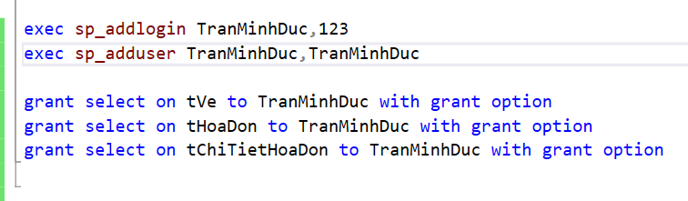

## **Chương 4: Xây dựng chương trình kết nối**



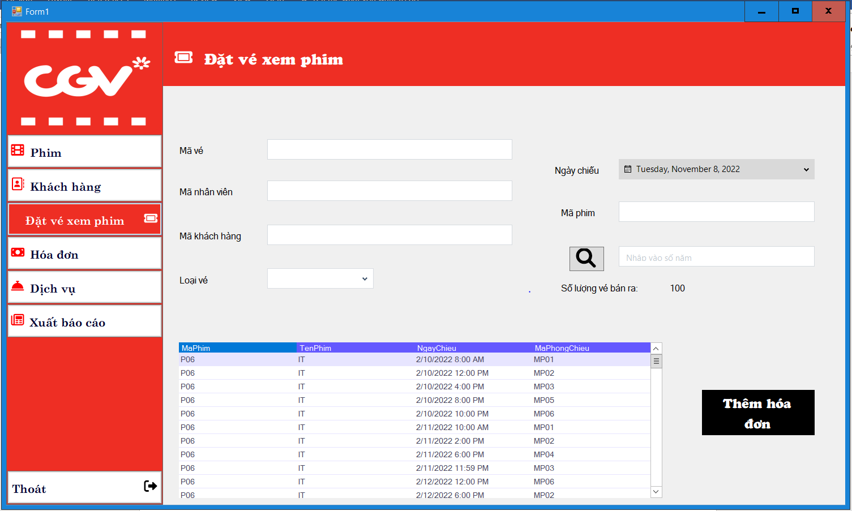

# **KẾT LUẬN**

Sau khi trình bày ở trên, bản báo cáo cho ta cái nhìn tổng thể về hệ thống, bao gồm khảo sát, phân tích thiết kế hệ thống, xây dựng CSDL trên SQL Server, các kiến thức liên quan.

Tuy nhiên, hệ thống còn nhiều hạn chế cũng như việc tiếp cận nghiệp vụ quản lý còn nhiều phiến diện.

Dù đã cố gắng nhưng trong một thời gian ngắn cùng với trình độ còn hạn chế nên hệ thống chúng em vẫn còn rất nhiều thiếu sót, cũng như có nhiều chức năng mong muốn mà chưa thực hiện được. Rất mong nhận được sự góp ý của thầy cô cùng các bạn để hệ thống được hoàn chỉnh hơn.

Nhóm chúng em xin trân trọng cảm ơn!